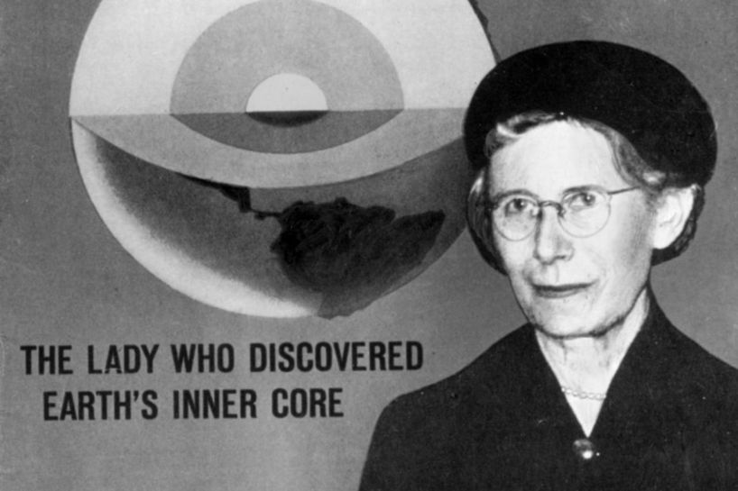
Brydning af bølger
Bølgefænomener findes overalt i naturen. Nogle bølger er elektromagnetiske, og kan bevæge sig i vakuum. Andre er mekaniske, fordi de har brug for et udbredelsesmedium. Bølger er genkendelige, da de udviser bølgeegenskaberne interferens, refleksion, diffraktion og brydning.
Bølgeegenskaberne kan bruges til at undersøge bølgerne selv, men også til undersøgelse af andre naturfænomener. Omdrejningspunktet i denne øvelse er brydning, da denne egenskab blev brugt til opdagelse af jordens indre kerne i 1936 af den danske seismolog Inge Lehmann (Figur 1).
På Figur 2 ses to eksempler på brydning af en bølge, der rammer grænsefladen mellem to forskellige medier. Når en bølge rammer ind på en grænseflade med indfaldsvinklen $i$ og hastigheden $v_{1}$, sker der brydning og refleksion. Den reflekterede del vil blive spejlet omkring den vinkelrette stiplede linje (normalen) med udfaldsvinklen $u$, mens en del af bølgen vil fortsætte ned i næste medium (fase 2) med en brydningsvinkel $b$ i forhold til normalen, og hastigheden $v_{2}$.
Figur 1: Inge Lehmann - Foto fra https://www.berlingske.dk/aok/hun-var-et-geni-hun-gjorde-revolutionerende-opdagelser-hun-blev-104-aar-og-saa
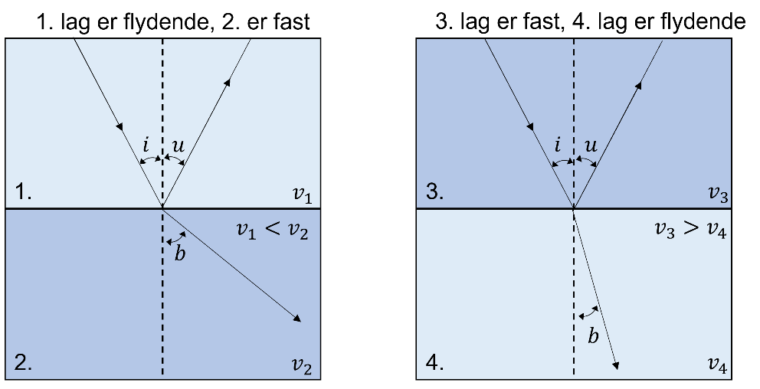
Figur 2: Brydning i grænsefladen mellem to faser
Brydningsloven er givet ved
$\frac{\sin\left(i\right)}{sin⁡(b)}=\frac{v_{1}}{v_{2}}$ formel 1.1
hvor $v_{1}$ er hastigheden i fase 1, og $v_{2}$ er hastigheden i fase 2. Fysikken bag brydningsloven medfører, at når bølgen bevæger sig hurtigere i fase 2 end fase 1, vil brydningsvinklen være større end indfaldsvinklen, altså $b>i$. Modsat vil $b<i$, når $v_{3}>v_{4}$, som vist til højre på Figur 2. Princippet gælder for elektromagnetiske bølger - f.eks. lys, der bevæger sig mellem luft, væsker og transparente faste materialer. Brydning sker også, når mekaniske bølger rammer grænseflader mellem flydende og fast ligesom i Jordens indre - såkaldte P-bølger. Hvis det er seismiske bølger, afhænger hastigheden af elasticiteten af jordsammensætningen i laget. Derfor vil seismiske bølger blive brudt gennem jordens lag. Der sker også refleksioner, og begge fænomener hjælper seismologer med at undersøge jordens opbygning.
Man kan undersøge den resulterende brydningsvinkel ved omskrivning af formel 1.1:
$b=\sin^{-1}\left(\frac{v_{2}}{v_{1}}·\sin\left(i\right)\right)$ formel 1.2
Et eksempel kunne være lysbølger, der sendes med en fart på $2,99·{10}^{8}\frac{m}{s}$ind i en plasticklods med indfaldsvinkel på$35°$. I klodsen er lyset langsommere, og har en fart på $2,00·{10}^{8}\frac{m}{s}$. Her findes brydningsvinklen
$$b=\sin^{-1}\left(\frac{2}{2,99}·\sin\left(35\right)\right)≈23 °.$$
Dette vil principielt se ud som Figur 2 til højre med overgang fra fase 3 til fase 4.
Inge Lehmann kendte netop til brydningsloven, da hun egenhændigt afkodede seismiske P-bølgers seismogrammer, og udgav i 1936 en artikel om dette med den korte titel ”$P’$”. Hun var dog ikke klar over at kernen var fast, men blot at den har en anden P-bølgehastighed.
Hvis man kigger nærmere på lysbrydning, ved overgang mellem forskellige materialer, vil hastigheden variere. Frekvensen af lyset er bevaret, mens bølgelængden ændrer sig ved brydningen.
Man anvender brydningsindekset, n til beskrivelse af denne hastighedsvariation, og det defineres som forholdet mellem lysets fart i vakuum $(c)$ og i materialet $(v)$.
$n_{1}=\frac{c}{v_{1}}$ formel 1.3
Førnævnte eksempel med EM-bølger i luft og plastic vil give et brydningsindeks for den type plastic på $n=\frac{2,99}{2,00}=1,5.$
En omskrivning af brydningsloven giver
$\frac{\sin\left(i\right)}{sin⁡(b)}=\frac{v_{1}}{v_{2}}=\frac{n_{2}}{n_{1}}$ formel 1.4
hvor $n_{1}$ og $n_{2}$ er brydningsindeks for materiale 1 og 2. Des større forhold, der er mellem brydningsindekset i to materialer, des større hastighedsforskel vil der være, og des større forskel er der mellem indfalds- og brydningsvinklen.
Det kan også være nyttigt at inddrage sammenhængen mellem bølgers hastighed ($v$), frekvens og bølgelængde, som kaldes Bølgeformlen:
$v=f·λ$ formel 1.5
Bølgeformlen viser netop, at hvis frekvensen er bevaret, men hastigheden ændres, så må bølgelængden af bølgen også ændre sig ved indfald i en ny fase.
Et eksempel herpå kunne være en seismisk P-bølge med en frekvens på 2 Hz som bevæger sig med 600 m/s i jord til et lag granit med en hastighed på 5500 m/s. I jordlaget er bølgelængden så
$$λ=\frac{600\frac{m}{s}}{2 Hz}=300 m.$$
Kan du beregne bølgelængden i granitlaget?
$$λ_{granit}=?$$

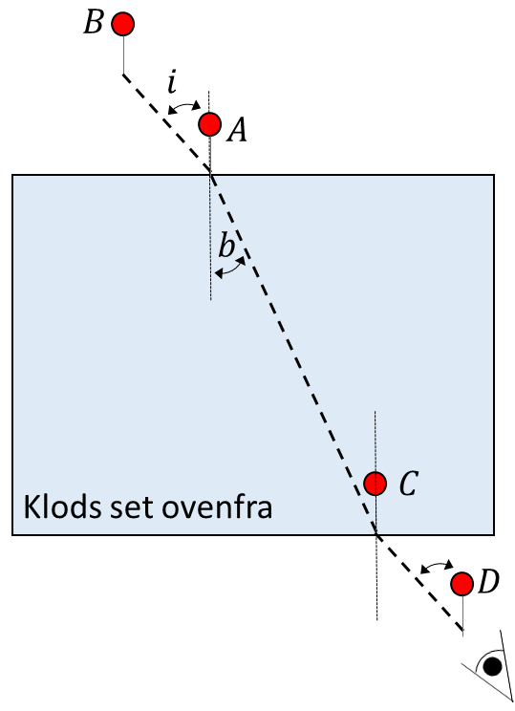
Øvelse 1: Bestemmelse af brydningsindekset for lys gennem glas eller plastic.
4 knappenåle, glas eller plasticklods, mobilkamera, træplade, GeoGebra (vinkelmåling).
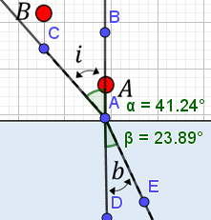
Metode
Placér en klods af plastic på en træplade til isætning af nåle. Start med at placere nål A lige ved kanten af klodsen, og nål B lidt skråt ovenfor. Skift nu til at se direkte ind fra siden på klodsen, og sæt nål C og D, så det ligner, at de netop står på linje med B og A. Øvelsen kan også laves i dæmpet belysning med en smal fokuseret lysstråle fra en lysboks.
Tag et billede præcis ovenfra - helst uden forvrængning.
Indsæt billedet i GeoGebra.
Gentag med glas og andre transparente materialer i fysiksamlingen.
Efterbehandling
Bestem indfaldsvinklen $i$, og brydningsvinklen $b$ ved brug af GeoGebras vinkelmålingsfunktioner.
Bestem brydningsindekset for klodsens materiale, idet $n_{1}=1,00$ for luft. Sammenlign med tabelværdier for materialerne.
Beregn den relative afvigelse i % og find begrundelser til afvigelsen.

Øvelse 2: Simulering af en regnbue - dispersion i vanddråbe
Åbn GeoGebra-simuleringen - ”Brydningsindeks og dispersion”.
Opgave 1: I tabellen ses brydningsindekset for lys i vand. Slå de præcise farver op på nettet, og skriv dem ind i tabellen.
$$n$$ | farve | $$λ(nm)$$
1,343 |  | 405
1,337 |  | 488
1,336 |  | 514
1,335 |  | 532
1,332 |  | 633
Opgave 2: Indstil GeoGebra med de rigtige brydningsindekser. Beskriv hvad du observerer.
- Hvilken indflydelse har brydningsindekset på afbøjningen af lyset?
- Hvad sker der, når brydningsindekset er højt eller lavt?
- Hvilken farve er nederst i forhold til synsretningen? Hvordan passer det med en regnbue (søg på nettet)?
Ekstraopgaver
Opgave 1
- Skriv med egne ord: Hvad er seismiske bølger for noget?
- Søg på nettet: Beskriv forskellen på S- og P-bølger.
Opgave 2
Når en bølge bliver brudt, så brydningsvinklen er mindre i det nye medie end indfaldsvinklen, hvad sker der så med:
a) hastigheden
b) bølgelængden
c) frekvensen
Opgave 3
Argumentér for om det kan lade sig gøre, at en bølge, der rejser gennem en grænseflade, oplever at indfaldsvinklen er lig brydningsvinklen.
Opgave 4
En lysbølge med farten $2,75·{10}^{8} m/s$ rammer ind på en grænseflade med en vinkel på $25°$, bliver brudt og bevæger sig nu med farten $2,45·{10}^{8}\frac{m}{s}.$Hvilken vinkel har bølgen i medium 2?
Opgave 5 - Kritisk vinkel
Når bølger bevæger sig fra et materiale med højt brydningsindeks til et materiale med lavere brydningsindeks, kan der ske såkaldt total refleksion. Dette sker i en særlig indfaldsvinkel. Når indfaldsvinklen er større end denne kritiske vinkel, vil hele bølgen reflekteres og intet når igennem grænsefladen. En lysbølge sendes fra en glasfase med brydningsindeks $n=1,51$ ud mod luften. I hvilken indfaldsvinkel, vil strålen kun blive reflekteret, og der sker total refleksion? (hint: $90°$)?
Opgave 6 - formeltræning
Omskriv og vis at $b=\sin^{-1}\left(\frac{v_{2}}{v_{1}}·\sin\left(i\right)\right)$.
Opgave 7 - formeltræning
Omskriv og udled fra formel 1.1 og 1.3, at
$\frac{sin⁡(i)}{sin⁡(b)}=\frac{n_{2}}{n_{1}}$.
Konklusion:
Skriv et kort afsnit om hvad du har lært om brydning af bølger.

Bog: Inge Lehmann og Jordens kerne - Bjarne Kousholt - 2004 - Polyteknisk Forlag

